Por la cual se decide el recurso de reposición interpuesto por INTERCONEXIÓN ELÉCTRICA S.A E.S.P contra la Resolución CREG 095 de 1999.

LA COMISION DE REGULACIÓN DE ENERGÍA Y GAS

en uso de sus facultades legales, en especial, las conferidas por las Leyes 142 y 143 de 1994, y en desarrollo de los Decretos 1524 y 2253 de 1994, y

C O N S I D E R A N D O:

Que la Comisión de Regulación de Energía y Gas, en adelante, CREG, mediante resolución 095 del 22 de diciembre de 1999, dio cumplimiento al artículo 5 de la Resolución CREG – 126 de 1998, estableciendo el “Ajuste Neto” aplicable a las empresas que prestan el servicio de Transporte de Energía Eléctrica en el Sistema de Transmisión Nacional – STN, de acuerdo con la evaluación de la ejecución del plan de expansión para el periodo 1997 – 1999, realizado por la UPME;

Que en el artículo 1º de la citada resolución se aplicó a INTERCONEXIÓN ELÉCTRICA S.A E.S.P, en adelante ISA, un ajuste a su favor por el “Factor K” de VEINTIUN MIL OCHOCIENTOS OCHENTA Y CUATRO MILLONES DE PESOS de agosto de 1999 y un ajuste en su contra por “Inversión Proyectada vs. Ejecutada, de TREINTA Y DOS MIL CUATROCIENTOS TRECE MILLONES DE PESOS de agosto de 1999 para un total de ajuste neto en contra de DIEZ MIL QUINIENTOS TREINTA MILLONES DE PESOS de agosto de 1999.

Que en el mismo acto se aplicaron ajustes a favor por el “Factor K” a once empresas más y, ajustes en contra por “inversión Proyectada vs. Ejecutada” a EEB y a favor a EEPPM;

Que mediante memorial presentado el 17 de febrero del año en curso, ISA por conducto de su apoderada, interpuso recurso de reposición contra la Resolución CREG-095 de 1999, con el propósito de que se modifique su artículo 1º, cambiando la cifra correspondiente a ISA en el “Ajuste Inversión Proyectada vs Ejecutada” por el valor de (-$16,547 millones), y por lo tanto, el correspondiente “Ajuste Neto”. Como consecuencia de esta modificación solicita también, se ordene al Mercado de Energía Mayorista –MEM- hacer las correcciones pertinentes. Anexo al recurso se presentan como pruebas 21 documentos debidamente numerados, los cuales serán objeto de consideración a lo largo de esta resolución. Como fundamentos de hecho y de derecho, expone la recurrente, en síntesis, los siguientes:

- La Unidad de Planeación Minero Energética, en adelante UPME, solicitó los proyectos considerados por ISA para la evaluación de los cargos por uso según Resolución CREG-008 de 1997 (Prueba No.3: Comunicación UPME No. 1772 del 12 de octubre de 1999), considerando además todas las actualizaciones a los proyectos después de la entrada en vigencia de la anterior Resolución.

- ISA envió la información sobre los proyectos del plan de expansión considerados en los cálculos del ingreso regulado en el formato de la UPME (Prueba No. 4 del recurso: Comunicación ISA No. 2110-2 del 21 de octubre de 1999).

Se relacionan como obras adicionales ejecutadas por ISA que no hacían parte del plan de expansión:

Línea Playas – Primavera
Barranquilla – Sabanalarga
La Sierra – Purnio

Se relacionan como obras planeadas y no ejecutadas:

Copey-Pailitas-Ocaña (Aplazada indefinidamente, sujeta a construcción de planta termoeléctrica).

- La UMPE envió a la CREG la información sobre la Ejecución del Plan de Expansión (Prueba No. 5 del recurso: Comunicación UPME No. 2240 del 1 de diciembre de 1999).

En la Tabla No.1 del documento que la UPME remitió a la Comisión, denominada, “Programa de Inversiones en el STN en el periodo 1997 al 2002”, la información reportada por ISA corresponde al valor total de las inversiones reportadas por ISA a la FEN que incluyen:

- Inversiones en los proyectos de expansión
- Plan de actualización y mantenimiento de la red actual
- Actualización del sistema de comunicaciones
- Planta general y sistema integrado de información

La Tabla No. 2 denominada “Inversiones y Ejecución de Obras realizadas por ISA en el STN durante el periodo 1997 1999”, solo considera las inversiones en los proyectos de expansión en Transmisión.

- ISA señala que la CREG compara las inversiones de la Tabla No. 1 y el valor de las inversiones ejecutadas en Proyectos de Transmisión de la Tabla No. 2 (Prueba No. 6 del recurso: Comunicación CREG No. 0066 del 4 de enero de 2000).

Dice ISA a continuación: “No obstante, existen inversiones adicionales (a aquellas incluidas en los Proyectos de Transmisión) que están asociadas y son requeridas para la prestación del servicio de transmisión, y como tal deben ser consideradas en la evaluación”

- Según ISA, el sustento a la inclusión de las inversiones reportadas, es el siguiente:

  - De acuerdo con el estudio de Coopers & Librand (Prueba No. 7 del recurso) “Los cargos de transmisión son la única fuente de ingreso de ISA y los restantes transportadores del sistema. Este ingreso es requerido para cubrir (incluyendo una rentabilidad adecuada) los costos de reparación, mantenimiento y expansión de los activos de transmisión y de despacho del sistema”

  - En las simulaciones realizadas en 1994 la reposición de equipos se incluye como parte de la inversión (Prueba No. 8 del recurso: Documento FEN-DASEC –005-94).

  - Documento CRE (Comisión de Regulación de Energía) “Cargos por uso de la red de transmisión y por conexión”. Según lo establece el documento, la metodología estructurada por Coopers & Lybrand considera el ajuste de los cargos conforme a los requerimientos financieros de la actividad global de transmisión nacional (Prueba No. 9 del recurso: Documento CREG “Cargos por Uso de la Red de Transmisión y por Conexión” del 26 de abril de 1994).

  - En la Resolución CREG-002 de 1994 (Anexo 1), se establece:

    - Enfoque general: “Los cargos así determinados se ajustan a los requerimientos financieros para la expansión, operación y mantenimiento del sistema de transmisión nacional.”

    - Costos unitarios de transmisión: “La determinación de los cargos por uso del sistema de transmisión utiliza costos unitarios de transmisión ($/MW-km) para cada enlace del sistema. Dichos costos se determinan a partir de costos de reposición y AOM típicos de los sistemas de transmisión a 220-230 kV y a 500 kV, evaluados y homologados por componentes.”

    - Como parte integral de la metodología se realiza también un ajuste de los cargos con el objeto de garantizar el nivel de ingreso requerido por la actividad global de transmisión nacional.

    - Se concluye: El objetivo básico de la remuneración del servicio de transmisión es garantizar la viabilidad financiera de las empresas, para lo cual es necesario asegurar la recuperación de las inversiones requeridas para operar, reparar, mantener y expandir la red de transmisión.

- Planes de inversión (Prueba No. 10 del recurso: Comunicación ISA No. 220-F145 del 13 de febrero de 1996):

El Plan de Inversión enviado por ISA a la FEN (Feb/96) incluye:

- Inversiones para compra de activos
- Renovación y mantenimiento de activos en servicio
- Justificación red de 900 MHz
- Sistema integrado de información

- A solicitud de la CREG, ISA mediante comunicación No. 9688810128-1 del 27 de septiembre de 1996, envió el plan de inversión 1996-2006. La inversión se desagrega en:

- Gerencia de Expansión (proyectos de expansión)
- Gerencia de Transporte de Energía ( adquisición de activos reposición y mantenimiento)
- Gerencia de Telecomunicaciones (renovación red de 900 MHz, red de servicios integrados, red de radio móvil y ampliación y modernización de red nacional de telecomunicaciones)
- Planta General y Sistema Integrado de Información.

- La FEN mediante comunicación VCR-004723 de Agosto 23 de 1996 (Prueba No. 11 del recurso), solicitó a ISA información sobre proyecciones financieras para revisar estructura de cargos por uso del STN. ISA respondió con la información desagregada en:

- Proyectos de expansión
- Plan de actualización y mantenimiento de la red actual
- Actualización sistema de comunicaciones
- Planta General, y Sistema integrado de Información (Prueba No. 12 del recurso: Comunicación ISA No. 96888810128-1 de Septiembre 27 de 1996)

Esta comunicación reporta, entre otras, la siguiente información:

Item de Inversión | Actualización Sep/96  Millones US$
Proyectos de expansión | 1,548
Act. Sistema de Comunicaciones | 45
Plan de actualización y mantenimiento red actual | 181
Planta General- Sistema Integrado de información | 42
TOTAL | 1,816

Proyectos Nuevos con respecto al último plan (134.673.000 US$)

Interconexión con Ecuador (US $5.2 millones)
Línea Urrá-Cerromatoso (US $18.3 millones)
Proyectos de restricciones (Compensación en Guajira y Fundación y Suroccidente) (US $2.4 & $6.6 millones)
Estudio de preinversiones (US $17.9 millones)
Línea Doña Juana-San Felipe (US $29.0 millones)
Subestaciones (Comuneros, Doña Juana, La Sierra, Ocaña, Betania, Cabaña y Tuluá respectivamente US $2.7, $14.7, $23.9, $14.1 millones)

Dice la impugnante: “Dando respuesta a una solicitud de la CREG, el 3 de octubre de 1996, por medio de la carta 96-8888-10518, con copia a la FEN, ISA envía información actualizada sobre el Plan de Inversión 1996 – 2006 y el detalle de la ejecución presupuestal de inversión 1994 – 1995 (Prueba 13). La inversión se presenta desagregada en los siguientes conceptos: Gerencia de Expansión (proyectos de expansión y expansión 1998 – 2010), Gerencia de Transporte de Energía (adquisición de activos, reposición y mantenimiento), Gerencia de Telecomunicaciones (renovación red de 900 MHz, red de servicios integrados, red de radio móvil, ampliación y modernización red nacional de telecomunicaciones), Planta General, y Sistema Integrado de Información.”

En resumen, este oficio presenta la siguiente información:

Proyectos en Construcción

Miles de Dólares constantes de 1995 | 1997 | 1998 | 1999 | 2000 | 2001
Gerencia Expansión | 271,451 | 170,877 | 62,470 | 89,678 | 52,548
Gerencia Transporte de Energía | 20,968 | 34,434 | 10,392 | 14,607 | 16,684
Gerencia de Telecomunicaciones | 10,195 | 10,792 | 10,766 | 1,224 | 630
Planta General + sistema Integrado de información | 7,699 | 3,772 | 3,444 | 3,416 | 3,102

“De los hechos anteriores se puede concluir que ISA siempre ha definido y reportado, además de las inversiones en Proyectos de Transmisión, inversiones adicionales en conceptos asociados al Servicio de Transmisión de energía.”

- Los porcentajes de distribución del ingreso entre las empresas transportadoras se calculan con base en su participación en la propiedad de la red mínima definida en la metodología de cargos, y no coinciden necesariamente con la proporción de los requerimientos de inversión reportados para el cálculo del ingreso regulado

- ISA solicita que se consideren los siguientes valores en las inversiones ejecutadas dentro del plan de expansión:

  - Inversiones en renovación, reposición y complementación de equipos relacionadas con el Servicio de Transmisión (Prueba No. 16 del recurso)

Inversión en Renovación, Reposición y Complementación | 1997 | 1998 | 1999
Millones de pesos corrientes | 21,002 | 20,193 | 8,024

  - Inversiones en telecomunicaciones relacionadas con el Servicio de Transmisión (Pruebas Nos. 17, 18, 19 del recurso)

Inversión en Telecomunicaciones relacionadas con el servicio de Transmisión | 1997 | 1998 | 1999
Millones de pesos corrientes | 2,357 | 3,668 | 2,579

  - Inversiones en el sistema integrado de información relacionadas con el Servicio de Transmisión (Prueba No. 20 del recurso)

Inversión en Sist. Integrado de Inf. | 1997 | 1998 | 1999
Millones de pesos corrientes | 2,760 | 843 | 241

Que a efecto de resolver el recurso interpuesto, mediante autos del 10 de abril, 12 de mayo y 27 de junio del año 2000, se decretaron pruebas;

Que dentro de la oportunidad procesal concedida para el efecto, las empresas EEPPM, DISTASA, EPSA y EEB intervinieron mediante sendos escritos (radicaciones Nos. 4987, 4848,4984 y 5019 de 2000);

- EEPPM, en síntesis, considera que ISA “[…] propone la modificación del contenido de la Resolución 095/99 a partir de consideraciones que tienen como base una lectura diferente de lo dispuesto en las normas iniciales y, por ende, en la definición de un alcance completamente diferente para los elementos que se habrían de tener en cuenta al momento de hacer efectiva la remuneración de los proyectos”. Agrega que “[…]dado que la modificación de lo dispuesto en la Resolución 0957/99 representaría un replanteamiento o modificación en las reglas de juego previstas para los planes de expansión del STN, Empresas Públicas de Medellín considera procedente que se tenga en cuenta que cualquier determinación en tal sentido deberá considerar el efecto de valorar para todos los demás agentes del sector, y no solo para quien interpone el recurso que se trata de resolver en este momento, todas y cada una de las inversiones de clase y condición similar a las que la empresa Interconexión Eléctrica S.A. solicita se le tengan en cuenta en este momento.”

- DISTASA, por su parte, sostiene, en resumen, que: “En la documentación enviada por ISA, se deduce de los numerales 7,15,16,18,19 y 20 de los hechos y en todos los numerales de las consideraciones, que tratan de justificar inversiones en proyectos que no son del sistema de transmisión, como allí mismo lo reconocen. Sin embargo tratan de argumentar la necesidad de esas inversiones como necesarias para desarrollar un servicio con la “calidad” requerida.

Es razonable pensar que la actividad de transmisión requiere de algunos servicios conexos para desarrollar su labor, sin embargo no estaba regulada ni descrita con exactitud la cantidad de elementos “mínimos” para operar con éxito la red de transmisión. Por esta razón una empresa muy grande como ISA, puede requerir de una mayor infraestructura para desarrollar su labor, sin embargo la gestión debe hacer valer esta ventaja para obtener economías de escala, que a las empresas pequeñas les es difícil lograr. Por lo anterior no justificamos que se solicite inversión adicional para infraestructura llámese telecomunicaciones, sistema integrado de información, renovación, complementación etc.

Las reglas del juego deben ser aplicadas por igual a todos los agentes, por lo tanto si a ISA se le reconocen inversiones en otra clase de infraestructura sería razonable y justo reconocen (SIC) a todos los demás agentes algo similar en proporción a sus necesidades.

Respecto de las inversiones en Telecomunicaciones sería interesante que ISA informara a la CREG cuáles activos de los adquiridos con la inversión que está reclamando, entraron a formar parte de la nueva empresa de Telecomunicaciones.

Respecto de las inversiones en el sistema integrado de información, sería interesante conocer qué porcentaje está aplicando ISA a las empresas que se escinden (CND, MEM, TELECOMUNICACIONES). Según esta filosofía, no sería lógico que todas las empresas transportadoras, planeara inversiones similares y estas fueran reconocidas en los cargos por uso?

Finalmente sugerimos que la CREG realice una auditoria de toda la información suministrada en este caso por las empresas afectadas.”

- EPSA considera que “[…] no se deben efectuar revisiones a los porcentajes de participación en el periodo 1997 – 1999 debido a que, entre otros aspectos: hoy día no existen algunos de los agentes sobre los cuales en aquella época se hicieron las liquidaciones del STN; las contabilidades de las empresas, que incluyeron tales liquidaciones y los dividendos respectivos, se encuentran ya cerradas y, por último, la dificultad de la metodología aplicada no permite una revisión fácil y que por si misma, deje completamente satisfechos a los agentes que puedan verse afectados.

[…]Recomendamos a la CREG, que revise en detalle los montos de las inversiones y sus respectivos conceptos (SAP, Telecomunicaciones, etc.) presentados por ISA, que según ellos no fueron tenidos en los cálculos de la Resolución 095 de 1999; lo anterior con el fin de que se verifique que algunos de los mencionados conceptos no hayan sido remunerados en el AOM reconocido, y que los restantes sean remunerados en su totalidad o en la parte que les corresponda, a través de los Cargos por Uso del Sistema de Transmisión Nacional.”

- La EEB reitera los argumentos expuestos en su recurso a la Resolución CREG-095 de 1999.

Que para resolver el recurso interpuesto por ISA, se considera:

- Oportunidad y Procedencia del Recurso

El recurso es oportuno puesto que fue presentado (17 de Febrero de 2000) dentro de los cinco días siguientes a la desfijación (10 de Febrero de 2000) del edicto mediante el cual se notificó el acto recurrido, de conformidad con lo dispuesto en el artículo113 de la ley 142 de 1994.

El recurso es también procedente pues de acuerdo con el citado artículo, contra los actos “[…]de las Comisiones de Regulación que pongan fin a las actuaciones administrativas sólo cabe el recurso de reposición […]”.

- Análisis Probatorio

El acervo probatorio aportado por la impugnante:

  - Demuestra que la metodología para el cálculo de los cargos por Uso del STN contemplaba, además de las inversiones en expansión del sistema y los gastos de administración, operación y mantenimiento –AOM-, las inversiones por concepto de reposición y obras requeridas para realizar la actividad de transmisión. (Pruebas Nos. 7, 8 y 9 del Recurso: Documentos “Colombian Power Sector Restructuring Programme”, Phase II, “Perspectivas del Negocio de Transmisión de Energía Eléctrica en Colombia” FEN-DASEC-005-094 y “Cargos por Uso de la Red de Transmisión y por Conexión” CREG, 26 de abril de 1994 )

  - Demuestra que en las proyecciones financieras que fueron entregadas por ISA a la FEN, siempre se incluyeron las inversiones relacionadas con la reposición de activos y demás inversiones relacionadas con el servicio de transmisión. (Pruebas Nos. 5, 12 y 13 del recurso: Comunicación UPME No. 7302 de 2000 y comunicaciones ISA Nos. 9688880128-1 y 96888810518-1 de 1996).

  - Comprende la lista de las inversiones realizadas por ISA, en lo que esta empresa ha denominado renovación, reposición y complementación y las inversiones en el sistema de comunicaciones relacionado con la operación del STN, al igual que la inversión asociada al sistema integrado de información. (Prueba No. 16 del recurso y comunicación ISA No. 015768 – 1/2000 dirigida a la CREG a solicitud de esta mediante decreto de pruebas del 27 de junio de 2000)

  - Demuestra que la información solicitada por la UPME sólo contemplaba la relacionada con los proyectos de expansión y, por lo tanto, no se reportó la información relacionada con otras inversiones que hacen parte de la inversión proyectada y reportada a la FEN. (Prueba No. 3 del recurso: Comunicación UPME No. 030060-3 de 1999).

- Contestación a los Argumentos del Recurso

  - Cumpliendo con los parámetros del artículo 39 de la Ley 143 de 1994, dentro de los criterios con los cuales se concibieron los cargos por uso del STN, está el de garantizar la viabilidad financiera de la actividad global de la transmisión (Sistema de 220 kV y voltajes superiores), y en ese sentido, la regulación, se diseñó para permitir recuperar a través de los Cargos por Uso las inversiones requeridas para expandir la red de transmisión y para administrar, operar, mantener y reponer la red existente, reconociendo una rentabilidad.

  - De acuerdo con este criterio, de las pruebas aportadas por ISA (Pruebas Nos. 5, 12 y 13) se puede deducir que esta empresa siempre reportó dentro de las proyecciones financieras destinadas a la determinación del ingreso regulado, las inversiones relacionadas con los proyectos de expansión, el plan de actualización y mantenimiento de la red actual, la actualización sistema de comunicaciones y la planta general y el sistema integrado de información.

  - La pretensión de ISA de que se considere dentro del ajuste que realizó la CREG, lo relacionado con las inversiones en obras de renovación, reposición y complementación de la red existente, inversiones relacionadas con el sistema de comunicaciones del STN e inversiones en el sistema integrado de información, está de acuerdo con la metodología adoptada por la CREG en el diseño de los cargos por uso del STN, dirigida a garantizar la viabilidad financiera de la actividad global de transmisión. De otra parte, como ya se advirtió, las proyecciones financieras de esta empresa destinadas a la determinación del ingreso regulado, comprendían las inversiones relacionadas con los proyectos de expansión, el plan de actualización y mantenimiento de la red actual, la actualización sistema de comunicaciones y la planta general y el sistema integrado de información. Por lo tanto, el fundamento de lo pedido en el recurso es justificado, lo cual hace necesario realizar los cálculos del ajuste de la inversión proyectada vs. ejecutada, considerando las inversiones reportadas por ISA como parte de la inversión ejecutada, con las excepciones que adelante se señalan, dado que en el formato suministrado por la UPME para la evaluación de la ejecución de las obras solo se solicitó la información asociada a los proyectos de expansión (Prueba No. 3 del recurso).

  - ISA en su impugnación define lo siguiente: Renovación: Sustitución total de un equipo que ha cumplido su vida útil, o ha alcanzado una obsolescencia tecnológica a la luz de los requerimientos del sistema, de acuerdo con análisis técnicos, económicos y de seguridad; Reposición: Sustitución de un componente que ha cumplido su ciclo de vida útil, afectando la funcionalidad del equipo al cual pertenece; Complementación: Adición de un componente a un equipo para mejorar o ampliar su desempeño. Bajo estas definiciones no establecidas por la regulación, ISA reporta algunas inversiones que claramente deben ser consideradas dentro de los gastos de AOM, las cuales fueron estimadas dentro de las proyecciones financieras como un porcentaje del activo neto en servicio. Reconocer estas inversiones bajo un concepto diferente como ISA lo pretende, sería reconocerlas dos veces.

De otra parte ISA reporta, inversiones relacionadas con los servicios de conexión que no hacen parte del STN, que también se excluyen.

Finalmente, hay inversiones como la compra de terrenos, que no deben considerarse dentro de la inversión ejecutada, porque son bienes que no se deprecian y no dan a lugar a que se recupere capital sobre ellos. Sobre estos se reconoce el costo de oportunidad del capital, pero no el capital mismo.

En el anexo de la presente resolución se discriminan las anteriores inversiones que por las razones expresadas, se excluyen de considerarlas inversiones ejecutadas adicionales a las reconocidas por el acto impugnado.

  - Al confrontar los valores globales por concepto de renovación, reposición y complementación que aparecen en la página 14 del recurso, con los reportados en la prueba No. 16 del mismo que contiene la relación de inversiones de ISA en reposición, renovación y complementación, asociadas al servicio de transmisión de energía, periodo 1998 – 1999, se encontró que la información estaba incompleta. Por este motivo se solicitó a ISA que completara la información correspondiente, dado que en el memorial de recurso que reposa en los archivos de la Comisión (Radicado CREG 1138 de febrero 17 de 2000) no se encontró la información del año 1997, ni los cuadros con la información relacionada con lo que ISA denomina Centros de Transmisión de Energía. En cumplimiento del decreto de pruebas adicionales (Radicado CREG 5311 del 10 de julio de 2000) se obtuvo la adición a la prueba 16 del recurso. Llama la atención que en la carta de respuesta con la cual se adiciona la información, se sugiera que esta venía completa en el recurso original, circunstancia que no es cierta y que se opone a la actitud diligente de la CREG al proveer una oportunidad más para que la impugnante sustente sus pretensiones.

  - Estudiada la prueba 16 del recurso junto con su complementación, se eliminan las inversiones reportadas por ISA que en concepto de la Comisión y de acuerdo con lo dicho en el numeral 7.3.4, no deben incluirse dentro de la inversión proyectada. En el anexo de esta resolución, se presenta un resumen de las inversiones consideradas como adicionales a las reconocidas como ejecutadas en el acto impugnado y de las no consideradas.

  - Los ítems reportados en la prueba No. 19 del recurso, relativa a las inversiones en el sistema de comunicaciones, se reconocen en su totalidad como inversión ejecutada. Igualmente, los ítems asociados a las inversiones del sistema integrado de información reportado en la prueba No. 20 del recurso, con excepción del servicio de mantenimiento de 1998 y 1999 incluido dentro del porcentaje de AOM.

  - Los valores reconocidos de las inversiones ejecutadas por ISA diferentes a los proyectos de expansión son los siguientes:

    - Inversiones en renovación, reposición y complementación –RRC- de equipos relacionadas con el Servicio de Transmisión.

Inversión en RRC | 1997 | 1998 | 1999
Millones de pesos corrientes | 16,846 | 6,249 | 4,207

    - Inversiones en telecomunicaciones relacionadas con el Servicio de Transmisión.

Inversión en Telecomunicaciones | 1997 | 1998 | 1999
Millones de pesos corrientes | 2,357 | 3,668 | 2,579

    - Inversiones en el sistema integrado de información relacionadas con el Servicio de Transmisión

Inversión en Sist. Integrado de Inf. | 1997 | 1998 | 1999
Millones de pesos corrientes | 2,760 | 655 | 53

    - Los valores reportados por ISA y reconocidos por la Comisión (pesos corrientes de los años 1997, 1998 y 1999), no fueron reportados a nivel mensual, y por este motivo la Comisión consideró, para efecto del cálculo de la inversión proyectada vs ejecutada, que estas inversiones se realizaron en forma acumulada en el mes de junio del año respectivo.

  - Siguiendo la metodología de cálculo utilizada para la expedición de la Resolución CREG-095 de 1999, los valores adicionales reconocidos por inversiones ejecutadas asociadas al servicio de transporte en el STN, expresados en millones de pesos de agosto de 1999, fueron los siguientes:

1997: 28,295
1998: 11,586
1999: 7,066

  - Finalmente, respecto de las alegaciones de las demás empresas intervinientes, se debe observar que el contenido material del acto impugnado no dice relación con la determinación y clasificación de los proyectos de inversión que debieron ser considerados en la determinación del ingreso regulado para remunerar a los transportadores del STN pues, para la fecha de su expedición, esta era una materia ya agotada con la vigencia de la Resolución CREG-130 de 1996 que aprobó el Ingreso Regulado permitido por el uso del STN para el periodo 1997 – 1999.

Bajo esta premisa el ajuste “Inversión Proyectada vs Ejecutada” del acto impugnado como de este, se limita a confrontar las inversiones que fueron previamente declaradas por cada transportador en la determinación del ingreso regulado, con la evaluación de su ejecución, sin que sea esta la oportunidad para cuestionar dichas declaraciones pues las mismas no son materia de la Resolución CREG-095 de 1999.

En este sentido es importante observar que aunque la FEN en cumplimiento del decreto de pruebas, mediante comunicación No. 002323 del 16 de mayo del año en curso, expresó que la información remitida por ISA para la elaboración de las proyecciones financieras del negocio de transmisión (EMTRANS) en el año 1996, incluye dos comunicaciones suscritas por la Gerente de Estrategia y Desarrollo, enviadas por FAX los días 27 de septiembre y 3 de octubre de 1996, pero que las proyecciones financieras finalmente utilizadas por la FEN corresponden a las contenidas en el archivo Excel denominado Stnfend5.xls enviado en diciembre de 1996, que no contiene el detalle por proyecto de las inversiones de la empresa, salvo la discriminación en moneda externa y moneda local, lo determinante para los fines de esta decisión es que la información que sirvió de base para el cálculo, fue suministrada por la empresa impugnante, además de la desagregada por proyectos de inversión.

Por lo demás, el reconocimiento que se hace en este acto parte de la manifestación de ISA acerca de que las inversiones realizadas están destinadas a la actividad de transmisión de energía, por lo cual resulta innecesario un nuevo requerimiento en tal sentido, así como la realización de una auditoría adicional a la evaluación realizada por la UPME y a la que se realiza por la CREG en la resolución de este recurso.

Por las anteriores consideraciones la Comisión de Regulación de Energía y Gas,

R E S U E L V E:

Artículo Primero. Modificar el Artículo No. 1 de la Resolución CREG-095 expedida el 22 de diciembre de 1999, en lo que tiene que ver con la cifra correspondiente a ISA en el “Ajuste Inversión Proyectada vs. Ejecutada” cuyo valor es de veintidós mil cuatrocientos treinta millones de pesos ($22.430 millones). Como consecuencia, el “Ajuste Neto” queda en quinientos cuarenta y seis millones de pesos ($546 millones) referidos a pesos de agosto de 1999.

Artículo Segundo. Contra la presente resolución no procede recurso alguno en la vía gubernativa.

Artículo Tercero. Notifíquese personalmente esta decisión a la apoderada de INTERCONEXIÓN ELECTRICA S.A E.S.P. y comuníquese a TRANSELCA, EEB, EEPPM, CORELCA, EPSA, ESSA, DISTASA, CHEC, CHB, EBSA y CENS.

NOTIFÍQUESE, COMUNÍQUESE Y CÚMPLASE

CARLOS CABALLERO ARGAEZ CARMENZA CHAHÍN ÁLVAREZ
Ministro de Minas y Energía Director Ejecutivo
Presidente

ANEXO
INVERSIONES CONSIDERADAS Y EXCLUIDAS

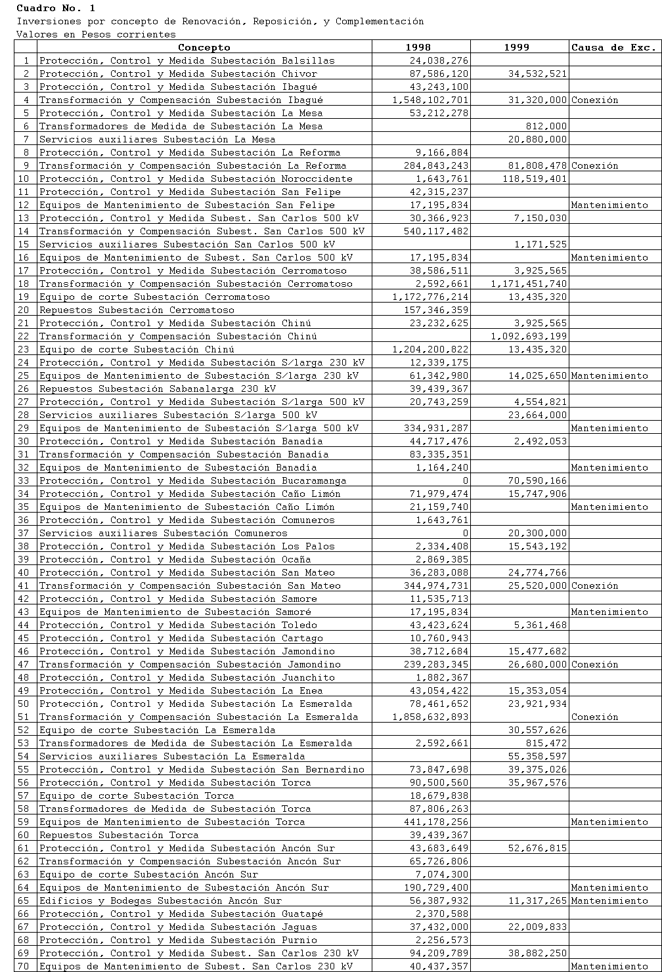

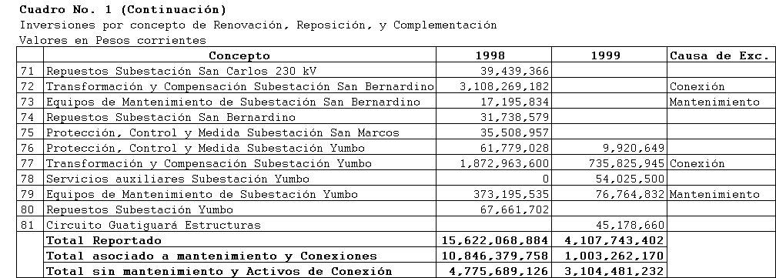

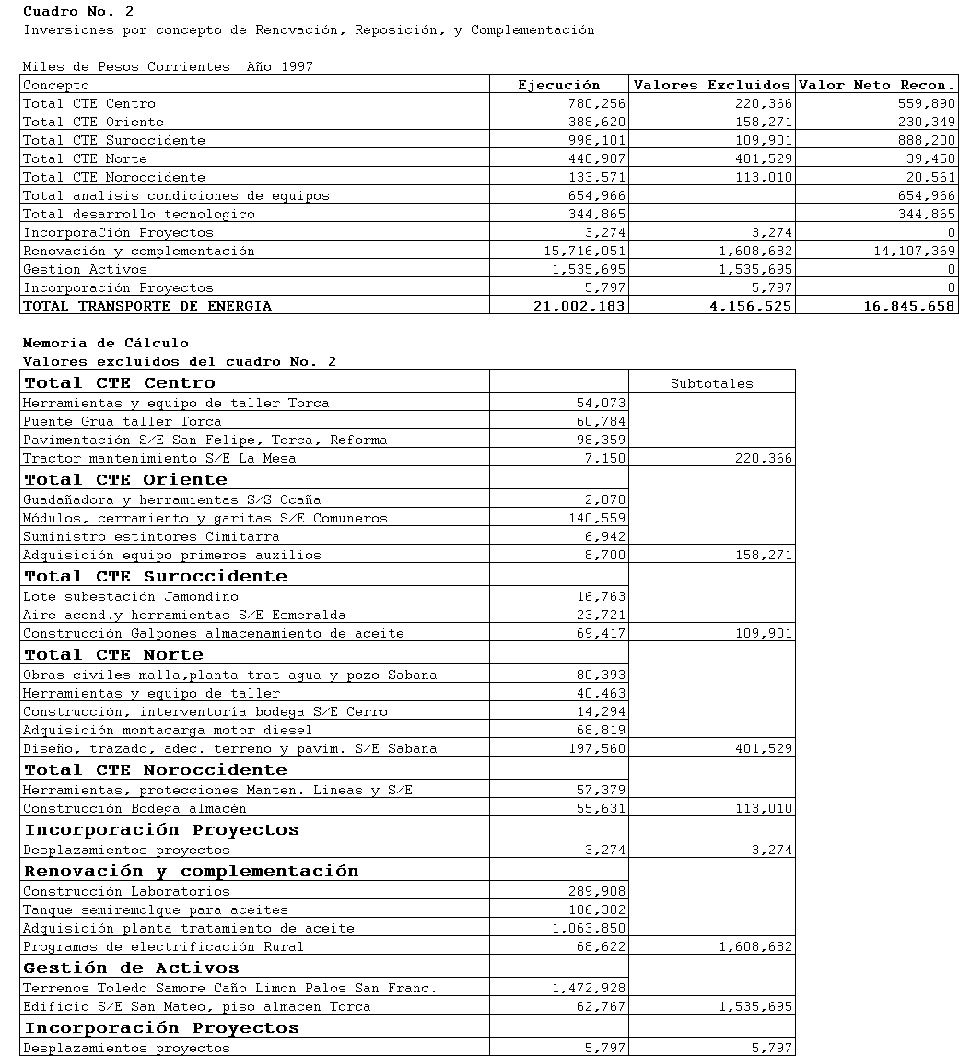

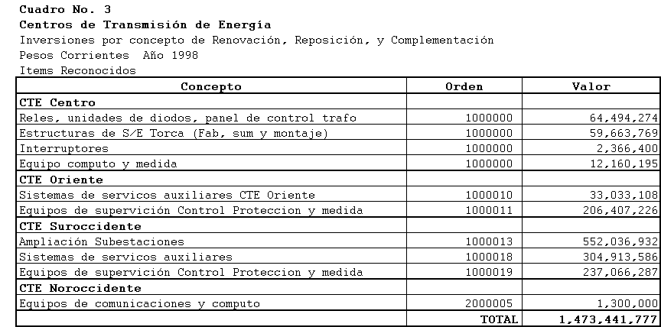
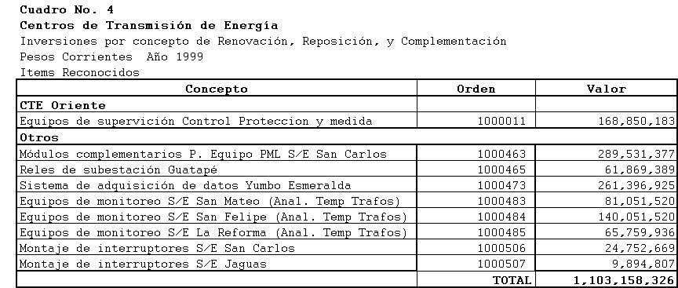

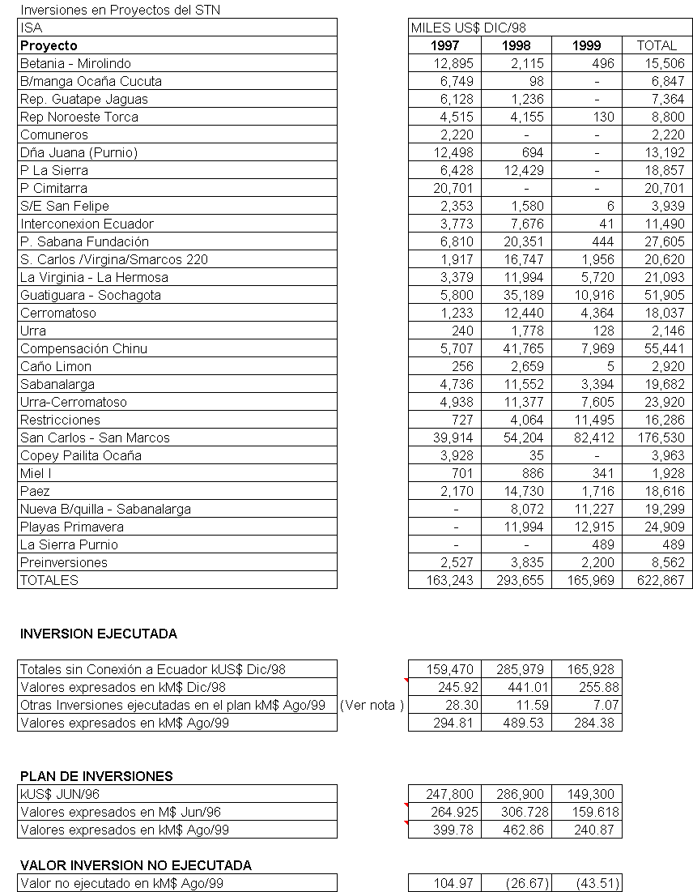
MEMORIA DE CÁLCULO DE LA INVERSION PROYECTADA VS LA EJECUTADA

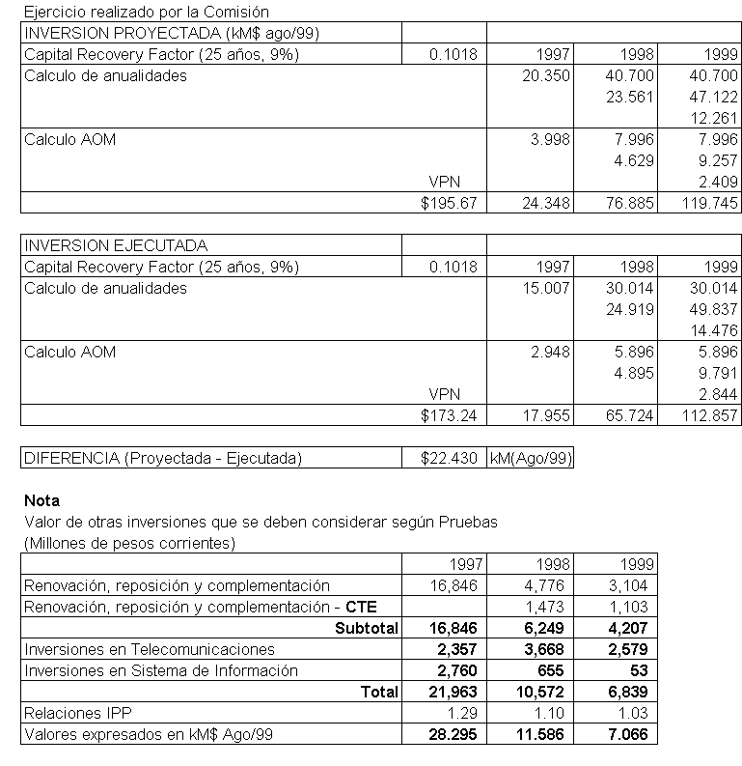

CARLOS CABALLERO ARGAEZ CARMENZA CHAHÍN ÁLVAREZ
Ministro de Minas y Energía Director Ejecutivo
Presidente

Compatibles con las previsiones para reposición y mantenimientos mayores incorporadas dentro del plan de inversiones contemplado para cada transportador.
Resoluciones CREG 001 y 002 de 1994

